岩手県学習定着度状況調査
ダッシュボードの使い方
【学校用】

（CBTトライアル・本調査共通）

岩手県教育委員会

更新：令和８年９月

目 次

I. ダッシュボードについて 3
1. 用途 3
2. CBTトライアルのデータの扱いについて 3
3. 取得方法 4
4. 推奨環境 4
5. フォルダの構成 5
II. 利用手順 6
1. 読み込ませるファイルの準備 6
2. 各ファイルの入手時期・経路 8
3. 教科調査用ダッシュボード（学校用） 9
(1) ダッシュボードの起動とファイルの読み込み 9
(2) 全体レポートの表示 11
(3) クラスレポートの表示 12
(4) 個人レポート（返却用帳票）の表示 13
(5) 各レポートの印刷・PDF出力 14
4. 質問調査用ダッシュボード（学校用） 15
(1) ダッシュボードの起動とファイルの読み込み 15
(2) 全体レポートの表示 17
(3) クラスレポートの表示 17
(4) 個人回答 18
III. その他の分析 18
IV. ダッシュボードに関する問い合わせ 18

- ダッシュボードについて
  - 用途

岩手県がMEXCBTで行う学力調査等の結果を画面上で表示したり、印刷用データを生成したりするためのものです。

 ダッシュボードは、集められたデータを見やすく整理し、必要な情報を探しやすくするための画面です。
集団、個人などの条件を切り替えながら、見る方が知りたいことや確かめたいことに合わせて、さまざまな視点からデータを確認できます。

確認した内容は、保管や共有のためにPDFとして出力することもできます。 また、PDFを共有するだけでなく、ダッシュボードそのものを学校内で共有し、先生方一人ひとりが目的に応じて表示を切り替えながら閲覧することもできます。主担当の先生だけでなく、多くの先生方で操作し、日々の指導や校内での話し合いにご活用ください。

  - CBTトライアルのデータの扱いについて

CBTトライアルの結果については、教員によるお試し受検、児童生徒による２回以上の受検などがデータに含まれているため、正確な学校データを表すものではありません。
本調査で提供されるデータのプレビュー版として提供するものです。
個人レポート（児童生徒個別の個票）の返却については任意とし、学校で判断してください。
（複数回受検した児童生徒は、１回目の受検データのみが有効なデータとして集計対象となっています。）

  - 取得方法

School Engine グループウェア内の「キャビネット」から下記のフォルダにアクセスし、ダウンロードしてください。

「県学力調査関係」→「ダウンロード」→「ダッシュボード」

（以下、該当するもののみをダウンロードしてください）
・【学校】学校用ダッシュボード
・【教育事務所・市町村教育委員会】教育委員会用ダッシュボード

 | ダウンロードしたZipフォルダは必ず「展開」してください。

取得したZipフォルダを右クリックし「すべて展開」をしてください。
展開をせずに各種ファイルを起動しても、正しく動作しない場合があります。

フォルダ内にある「lib」などのフォルダは移動・削除しないでください。

取得したフォルダの内部の構成を変えないでください。（一部のファイルやフォルダを移動・
削除などしないでください）

  - 推奨環境

本ダッシュボードは、インターネットを見るときに使用する「ブラウザ」で操作します。最新版のMicrosoft EdgeまたはGoogle Chromeでファイルを開いてください。
ブラウザの種類やバージョンによっては、画面が正しく表示されなかったり、一部の機能を利用できなかったりする場合があります。

  - フォルダの構成

展開したフォルダの構成は以下の通りです。

【学校用ダッシュボード】
ファイル名 | 種類 | 説明
survey-dashboard-school | HTMLファイル | 学校用・教科調査用ダッシュボード
survey-dashboard-school-q | HTMLファイル | 学校用・質問調査用ダッシュボード
lib | フォルダ | ダッシュボードを動かすための各種ライブラリ

学校用ダッシュボードには、主に以下のような機能があります。
・県データの表示
・学校データの表示（全体・クラス・個人）
・各画面の印刷用データ出力

ただし教育委員会は、学校用ダッシュボードを使って各学校のクラス・個人データを表示することはできません。

- 利用手順
  - 読み込ませるファイルの準備

I.3取得方法（P.4）に記載の方法で取得したダッシュボード本体のファイルのほかに、以下のファイルが必要となります。（ファイル名の表記には、具体的な学校名、教育委員会名が表示されるので、適宜読み替えてください。ファイル名の細かい部分については仕様変更により若干異なる場合があります。）

【小学校】
呼称  (種類) | ファイル名
呼称  (種類) | 説明
Ａ  (Excel) | R8_A_県学調_答案番号整理ファイル
Ａ  (Excel) | ログイン票を作成したときに使用したもの  CBTトライアル・県学調本調査のどちらにも共通で使います。
Ｂ  (Excel) | 【CBTトライアル用】 | B小_R8_CBTトライアル_共通マスタ
Ｂ  (Excel) | 【本調査用】 | B小_R8_県学調_共通マスタ
Ｂ  (Excel) | 各調査の設定・県データ情報が格納されたファイル
Ｃ  (CSV) | 【CBTトライアル用】 | C小_(学校コード)_○○小学校_R8_CBTトライアル_学校用_(日付)
Ｃ  (CSV) | 【本調査用】 | C小_(学校コード)_○○小学校_R8_県学調_学校用_(日付)
Ｃ  (CSV) | 教科調査第１教科（国語）のデータが格納されたファイル
Ｄ  (CSV) | 【CBTトライアル用】 | ※トライアル用はありません。
Ｄ  (CSV) | 【本調査用】 | D小_(学校コード)_○○小学校_R8_県学調_学校用_(日付)
Ｄ  (CSV) | 教科調査第２教科（算数）のデータが格納されたファイル
Ｅ  (CSV) | 【CBTトライアル用】 | ※トライアル用はありません。
Ｅ  (CSV) | 【本調査用】 | E小_(学校コード)_○○小学校_R8_県学調_学校用_(日付)
Ｅ  (CSV) | 質問調査のデータが格納されたファイル
※（日付）は県がデータ出力した日

【中学校】
呼称  (種類) | ファイル名
呼称  (種類) | 説明
Ａ  (Excel) | R8_A_県学調_答案番号整理ファイル
Ａ  (Excel) | ログイン票を作成したときに使用したもの  CBTトライアル・県学調本調査のどちらにも共通で使います。
Ｂ  (Excel) | 【CBTトライアル用】 | B中_R8_CBTトライアル_共通マスタ
Ｂ  (Excel) | 【本調査用】 | B中_R8_県学調_共通マスタ
Ｂ  (Excel) | 各調査の設定・県データ情報が格納されたファイル
Ｃ  (CSV) | 【CBTトライアル用】 | C中_(学校コード)_○○中学校_R8_CBTトライアル_学校用_(日付)
Ｃ  (CSV) | 【本調査用】 | C中_(学校コード)_○○中学校_R8_県学調_学校用_(日付)
Ｃ  (CSV) | 教科調査第１教科（数学）のデータが格納されたファイル
Ｄ  (CSV) | 【CBTトライアル用】 | ※トライアル用はありません。
Ｄ  (CSV) | 【本調査用】 | D中_(学校コード)_○○中学校_R8_県学調_学校用_(日付)
Ｄ  (CSV) | 教科調査第２教科（英語）のデータが格納されたファイル
Ｅ  (CSV) | 【CBTトライアル用】 | ※トライアル用はありません。
Ｅ  (CSV) | 【本調査用】 | E中_(学校コード)_○○中学校_R8_県学調_学校用_(日付)
Ｅ  (CSV) | 質問調査のデータが格納されたファイル
※（日付）は県がデータ出力した日

CBTトライアルは２教科と質問が１つのファイルとしてＣにまとまっているため、ＤとＥのファイルはありません。

  - 各ファイルの入手時期・経路

呼称  (種類) | 入手時期 | 経路
Ａ  (Excel) | CBTトライアル準備期 | School Engine グループウェア  →キャビネット  →県学力調査関係  →ダウンロード  →ログイン票生成ツールと同梱
Ｂ  (Excel) | 調査・採点が終了し、県がデータ集計した後 | School Engine グループウェア  →キャビネット  →県学力調査関係  →ダウンロード  →【学校用】ダッシュボードと同梱
Ｃ  (CSV) | 調査・採点が終了し、県がデータ集計した後 | 県教委から市町村教育委員会を通じて送付
Ｄ  (CSV) | 調査・採点が終了し、県がデータ集計した後 | 県教委から市町村教育委員会を通じて送付
Ｅ  (CSV) | 調査・採点が終了し、県がデータ集計した後 | 県教委から市町村教育委員会を通じて送付

※Ｃ、Ｄ、Ｅのファイルは、全ての学校が「採点終了」「承認完了」した後、県教育委員会が集計して作成するものです。作業状況によっては、配付予定時期から遅れる場合があります。

  - 教科調査用ダッシュボード（学校用）
    - ダッシュボードの起動とファイルの読み込み

ダウンロードしたZipフォルダを展開すると、以下のようなファイルがあります。
「survey-dashboard-school」をダブルクリックします。
触らない
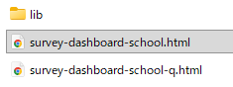
画面は「県学調」の例です。
CBTトライアルの場合は
「CBTトライアル」に読み替えてください
ダブルクリック

ガイドに従って、ファイルを読み込ませます。
手順１はＢ（共通マスタ）です。
ファイルは、ドラッグ＆ドロップで読み込むことが可能です。
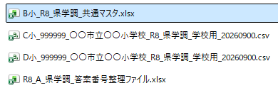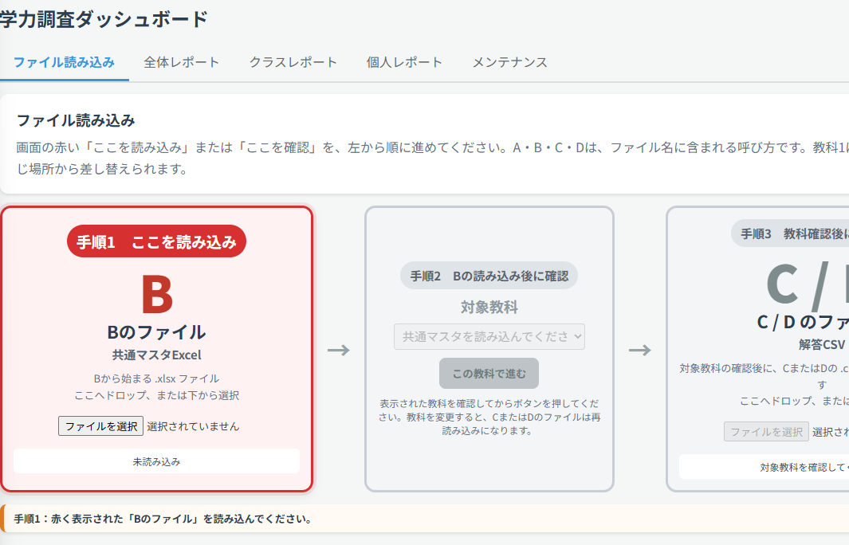
ドラッグ＆ドロップ

手順２は教科の確認です。
※CBTトライアルは２教科と質問調査が１つにまとまっているので、そのまま「この教科で進む」を押してください。
※本調査の場合は、該当の教科を選択してから「この教科で進む」を押してください。

【トライアルの場合】 【本調査の場合】
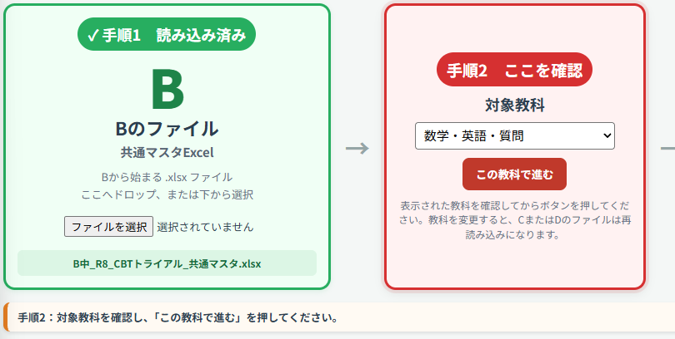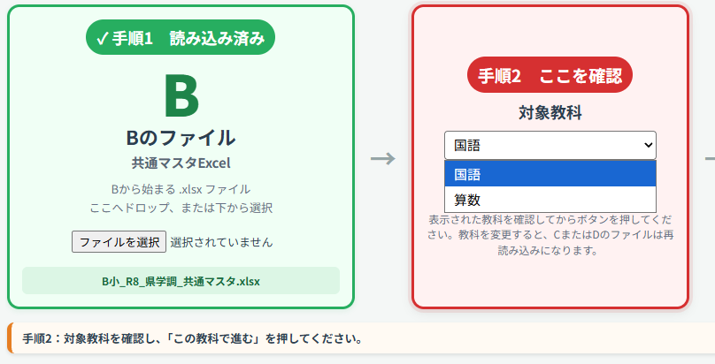
手順３はＣまたはＤのファイル「教科調査csv」の読み込みです。
ガイドに従って、該当のファイルを読み込んでください。
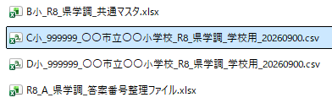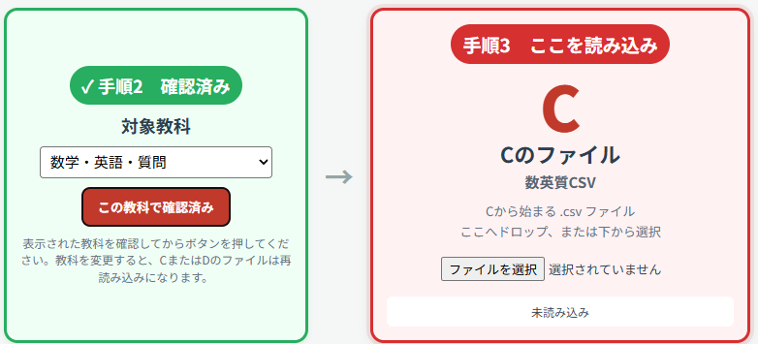
ドラッグ＆ドロップ

※本調査で第２教科を選択した場合は、Ｄのファイルを読み込んでください。
※本調査の第２教科の場合
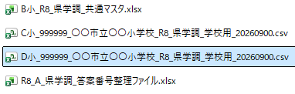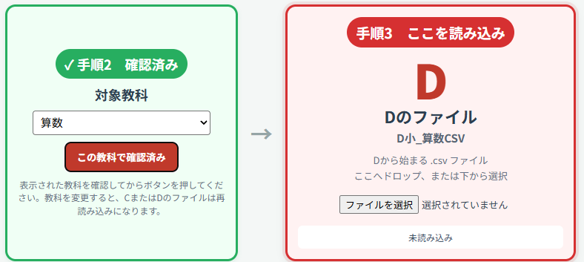
ドラッグ＆ドロップ

手順４はＡのファイル「答案番号整理ファイル」を読み込んでください。
※ログイン票を生成した際に作成したファイルを変更せず使用してください。
※Ａのファイルは原則として、CBTトライアル・本調査で共通のものを使用することとしています。
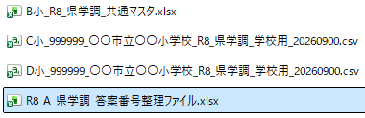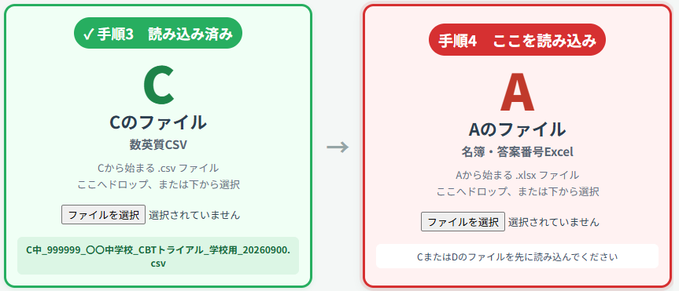
ドラッグ＆ドロップ

すべて正常に読み込めた場合は、すべてのブロックが緑色になります。
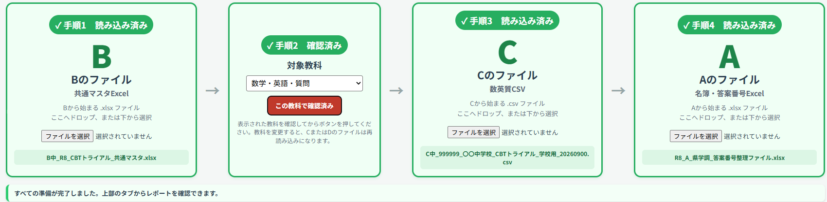
画面上部のタブで各種情報の表示を切り替えてください。
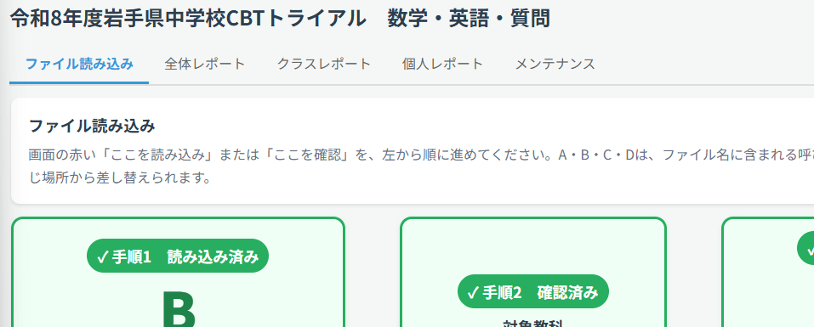

    - 全体レポートの表示

③領域別正答率
チャート
②問題別正答率
チャート
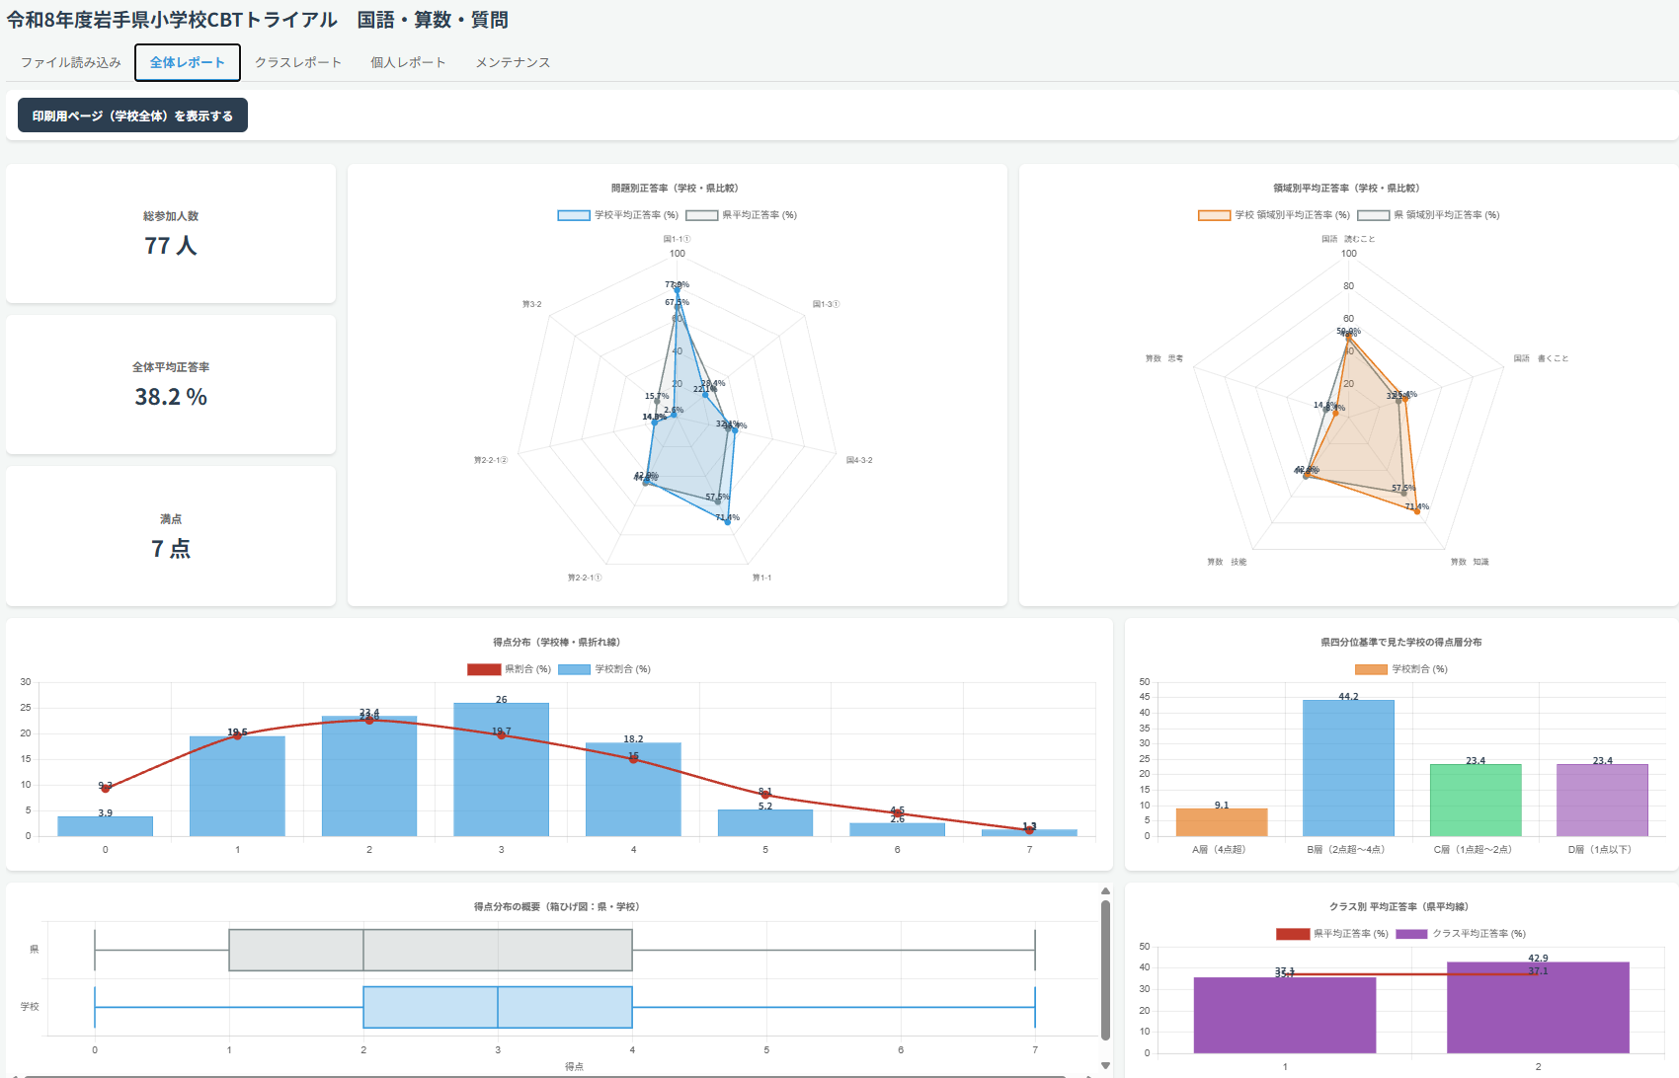
⑤正答数分布
（箱ひげ図）
⑦クラス毎
平均正答率
⑥県四分位に対する
学校の分布
④正答数分布
①データ数
平均正答率
満点

①データ数・平均正答率・満点
学校データとして有効となったデータの数（初回受検・採点済み）
有効データの平均正答率
この調査の満点（問題数）

②問題別正答率チャート
問題毎の平均正答率（青色：学校、灰色：県）

③領域別正答率チャート
領域毎の平均正答率（オレンジ：学校、灰色：県）

④正答数分布
学校の正答数をヒストグラムで表したもの（折れ線グラフは県の分布）

⑤正答数分布（箱ひげ図）
県データの箱ひげ図と学校データの箱ひげ図が表示されます。

⑥県四分位に対する学校の分布
県データの四分位を境界として、学校データを分類したもの。

⑦クラス毎の平均正答率
赤いラインは県の平均正答率です。

    - クラスレポートの表示
クラス
を選択
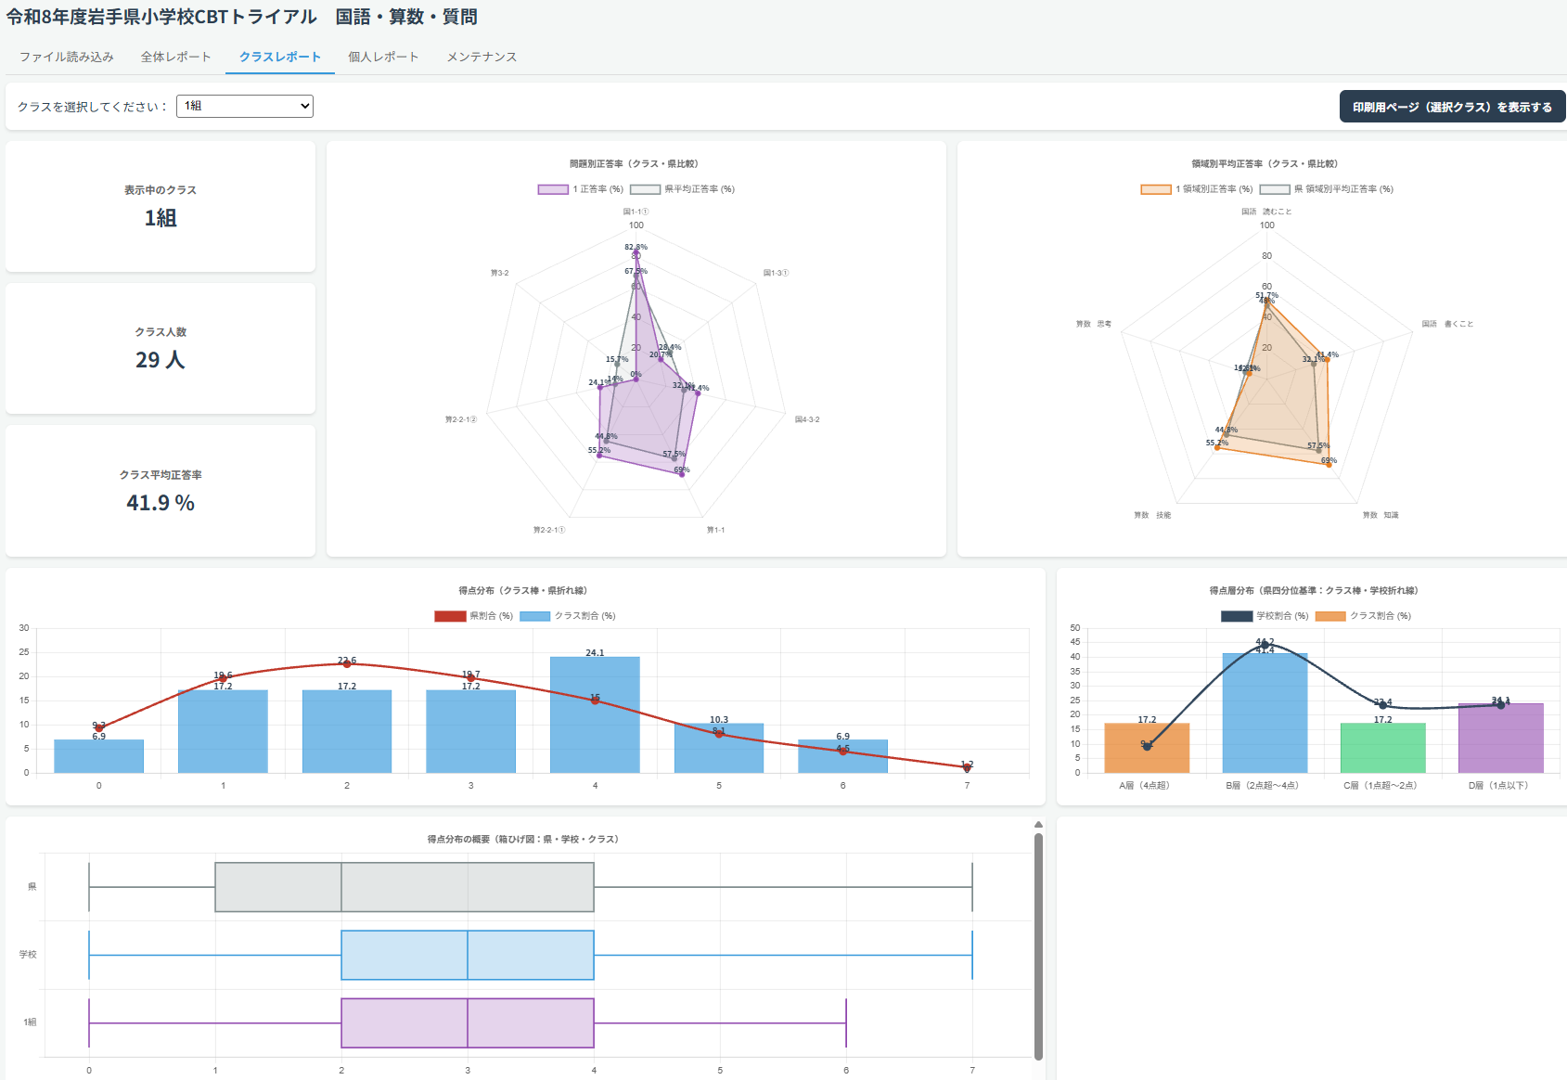
全体レポート
とほぼ同じ構成です

    - 個人レポート（返却用帳票）の表示
前へ
次へ
児童生徒
を選択
クラス
を選択
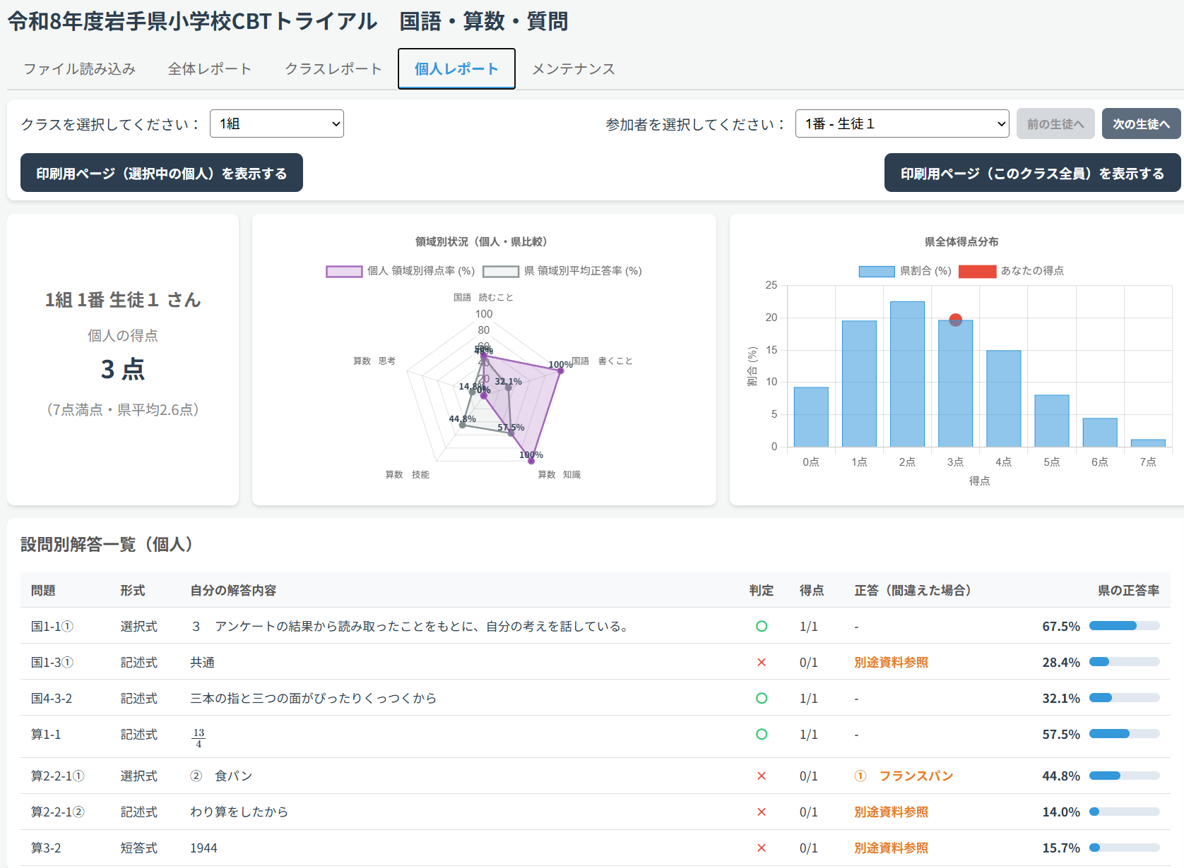
①領域別
正答率
③設問別
採点結果
②個人の得点と
県のヒストグラム

①領域別正答率チャート
個人の領域別正答率が表示されます。

②個人の得点の位置
県のヒストグラムに個人の得点を重ねて表示します。

③設問別採点結果の詳細
実際の解答と採点結果が表示されます。
間違えた問題のうち表示可能なものは正答が表示されます。
（別途資料参照については、正答表から確認してください。）
県全体の設問毎正答率が表示されます。

    - 各レポートの印刷・PDF出力

各レポート画面のレポート選択タブの下に、「印刷用ページ」を表示するボタンがあります。
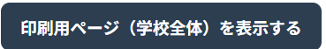
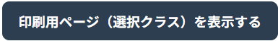 選択した対象１つを印刷できます。
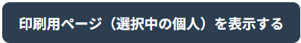

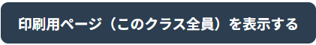 クラス全員を一度に印刷できます。

右上のボタンが「準備中」から「印刷する」に切り替わったら、ボタンを押してください。
 → 

プリンタを選択し、印刷してください。
A4用紙にフィットするように自動的に整形されます。
（以下の画面は端末によって表示が違う場合があります）
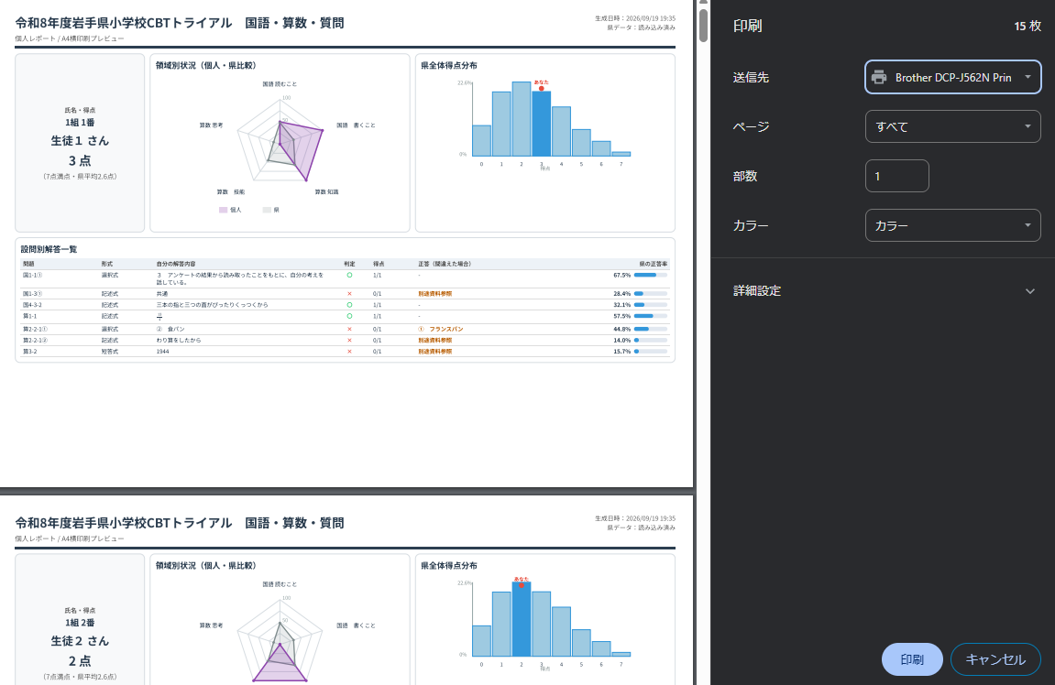
出力するプリンタを選択する。
※PDF出力用仮想プリンタなどによりPDFデータとして出力することもできます。

  - 質問調査用ダッシュボード（学校用）
    - ダッシュボードの起動とファイルの読み込み

4ページ（I.3取得方法）にてダウンロードし展開したZipフォルダの中にある、
「survey-dashboard-school-q」をダブルクリックします。

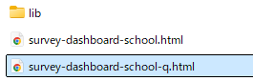
画面は「県学調」の例です。
CBTトライアルの場合は
「CBTトライアル」に読み替えてください
ダブルクリック

ガイドに従って、ファイルを読み込ませます。
手順１はＢ（共通マスタ）です。
ファイルは、ドラッグ＆ドロップで読み込むことが可能です。
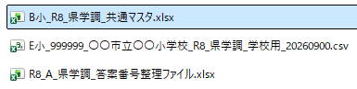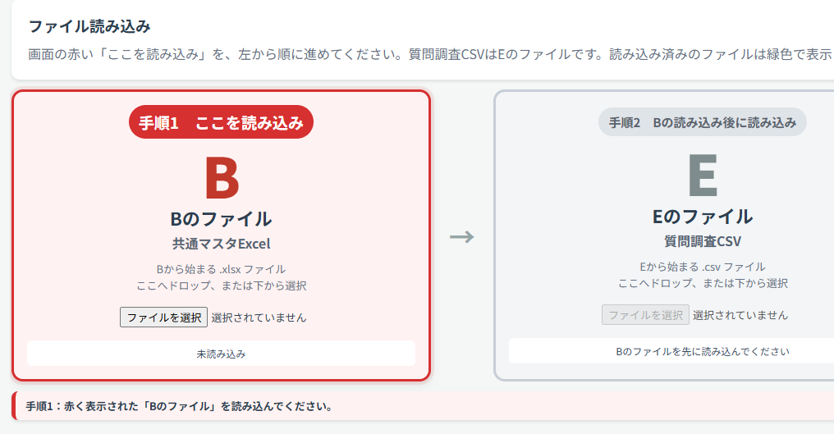
ドラッグ＆ドロップ

手順２はＥのファイル「質問調査csv」の読み込みです。
トライアルは
Ｃのファイルで！
ガイドに従って、該当のファイルを読み込んでください。

【CBTトライアルの場合】Ｅのファイルではなく、Ｃのファイルを読み込んでください。
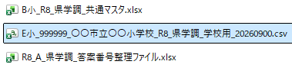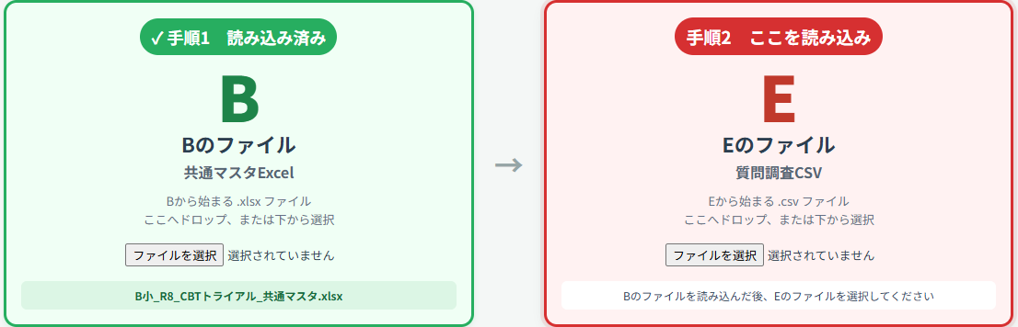
ドラッグ＆ドロップ

【本調査の場合】配付されるＥのファイルを読み込んでください。

手順３はＡのファイル「答案番号整理ファイル」を読み込んでください。
※ログイン票を生成した際に作成したファイルを変更せず使用してください。
※Ａのファイルは原則として、CBTトライアル・本調査で共通のものを使用することとしています。
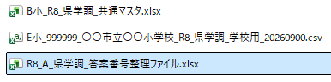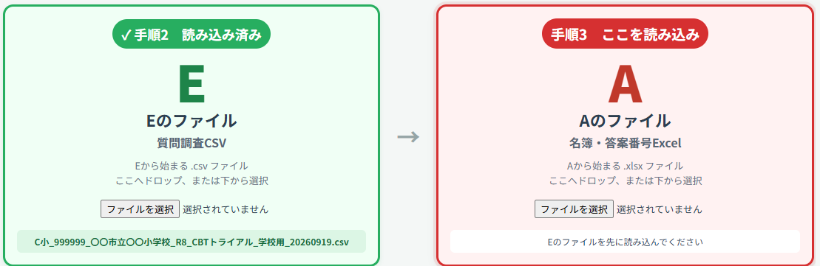
ドラッグ＆ドロップ

すべて正常に読み込めた場合は、すべてのブロックが緑色になります。
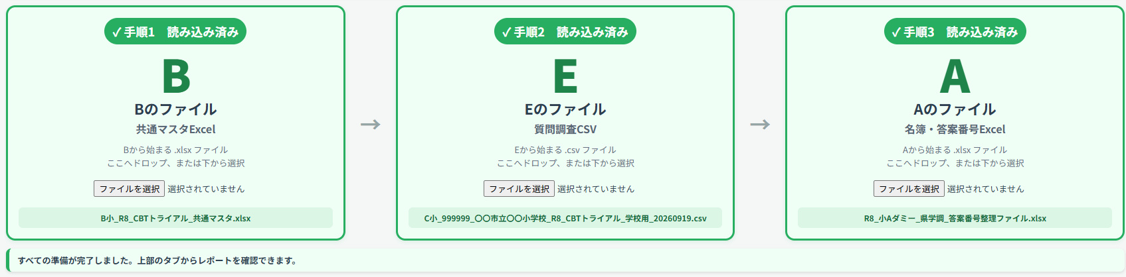

画面上部のタブで各種情報の表示を切り替えてください。
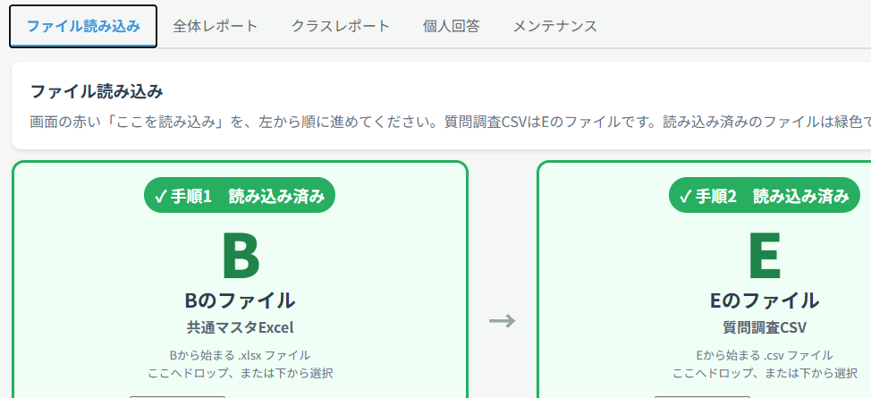

    - 全体レポートの表示
印刷用ページが
表示されます
表示させる質問
を選択します

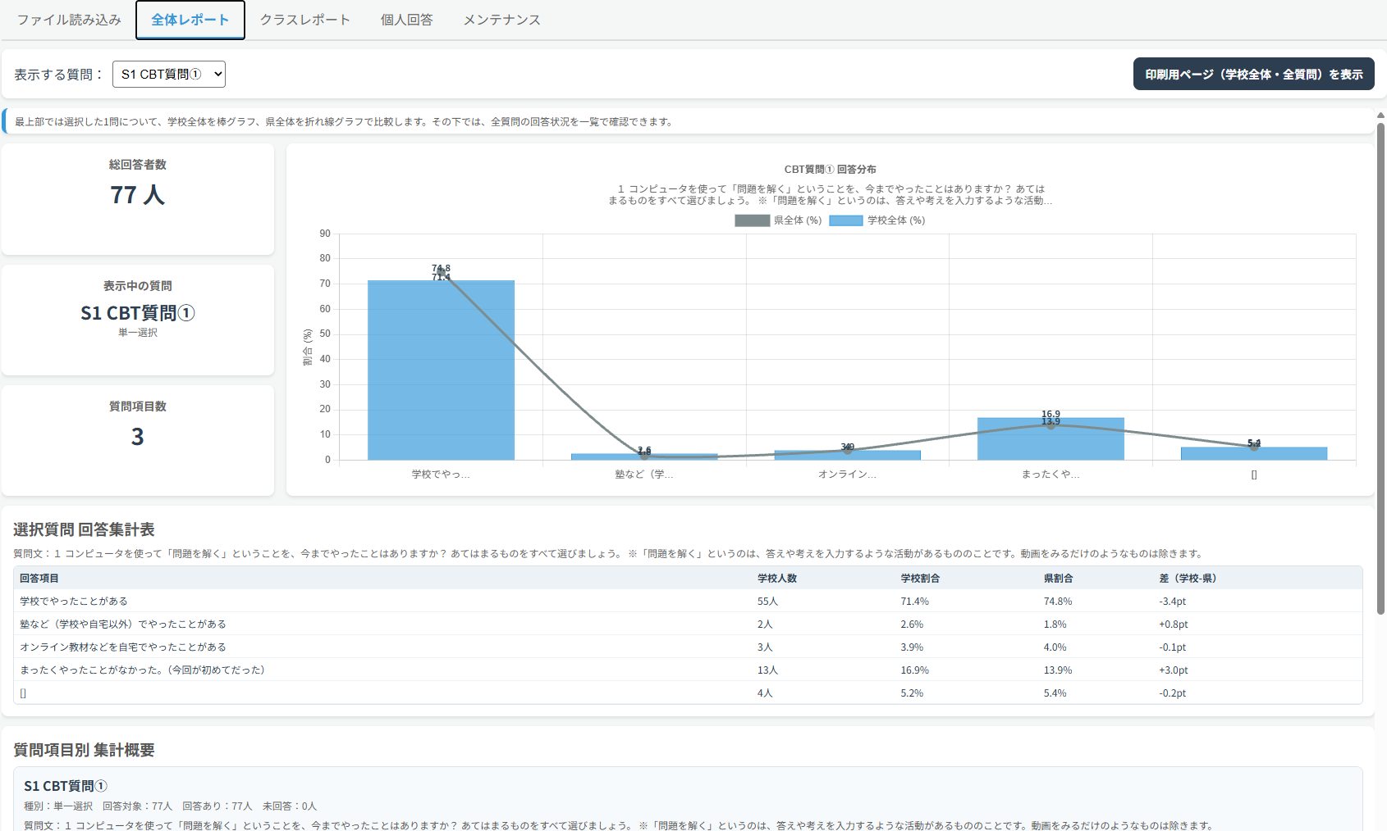
選択した質問の
概要が表示されます
折れ線グラフ：県データ
棒グラフ：学校データ
以下は全質問の
概要が表示されます

表示させる
クラス・質問
を選択します
    - クラスレポートの表示
印刷用ページが
表示されます

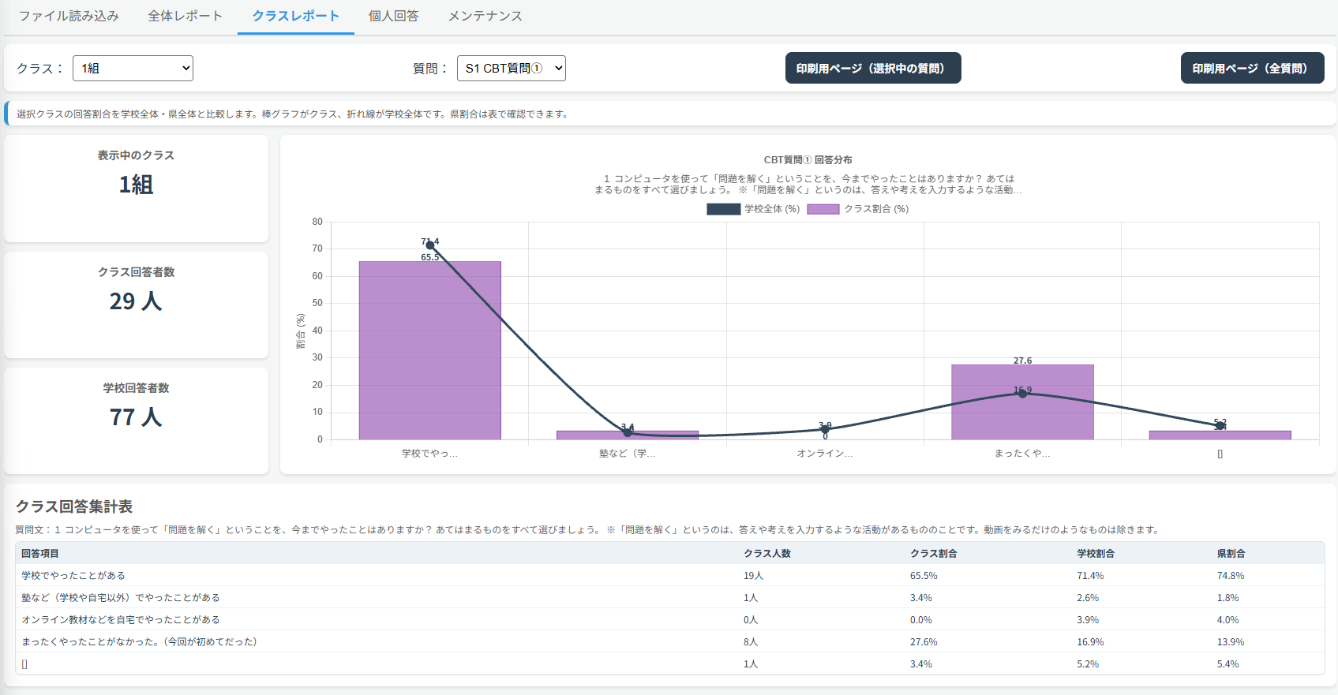

    - 個人回答
表示させる
クラス・児童生徒
を選択します

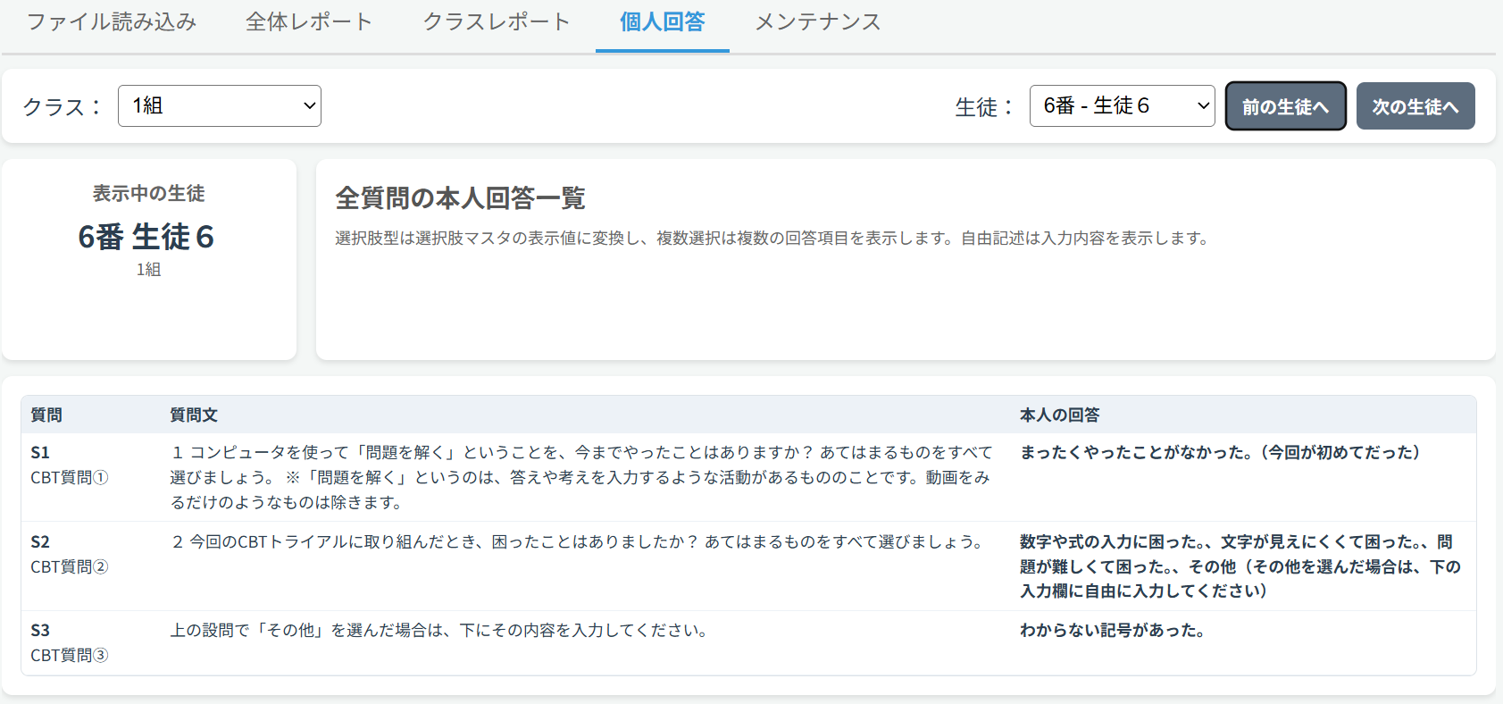

※個人回答に印刷用ページはありません。

- その他の分析

各学校に提供されるＣ、Ｄ、Ｅのファイルには、児童生徒毎の解答内容のほか、画面滞在時間、記述解答の内容などが記録されています。
記述解答のテキストデータを、生成AIを活用するなどして、「類型の判断」や「解答の傾向」など様々な観点で分析することが可能です。

- ダッシュボードに関する問い合わせ

本ダッシュボードは県教育委員会が作成しています。
質問や不具合の報告、要望等は 県教育委員会学校教育室 学力向上担当（019-629-6162）にお問い合わせください。

